Увольняемые в запас военнослужащие Северного флота в ближайшее время получат квартиры под Санкт-Петербургом
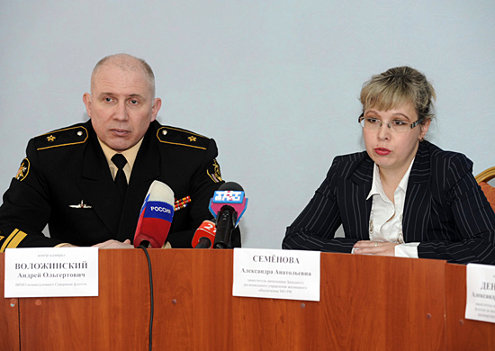
Накануне Дня Победы на Северный флот (СФ) прибыла группа представителей Западного регионального управления департамента жилищного обеспечения Министерства обороны России. Они встретились с военнослужащими, которые получили извещение о распределении жилья в Санкт-Петербурге и Ленинградской области в микрорайонах Шушары и Осиновая роща, и провели консультации о порядке заселения в квартиры и оформления соответствующих документов.
В Североморске также состоялась пресс-конференция с участием врио командующего СФ контр-адмиралом Андреем Воложинским, заместителем командующего СФ по инженерному обеспечению, расквартированию и обустройству контр-адмиралом Александром Денскевичем и заместителем начальника Западного регионального управления департамента жилищного обеспечения МО РФ Александрой Семёновой.
На встрече с журналистами было сказано, что в Министерстве обороны РФ принято решение о наделении созданных в феврале 2011 года региональных управлений департамента жилищного обеспечения МО РФ полномочиями по предоставлению жилья военнослужащим, а также оформлению и проверке документов. Кроме того, в Подмосковье, Калининградской области и в Североморске сформированы территориальные отделы департамента, которые будут принимать от военнослужащих жилищные документы и после проверки заключать договоры социального найма на распределённые квартиры. Таким образом, процесс документального оформления права военнослужащих на жильё будет максимально сокращён.
26 апреля в западное региональное управление департамента жилищного обеспечения МО РФ было передано более 1000 комплектов документов североморцев. Из этого количества уже рассмотрено 190.
Уже в ближайшее время будет заселяться микрорайон Шушары. Вскоре очередь дойдёт и до семей военнослужащих, получивших квартиры в Осиновой роще. Причём, даже если оформление документов на само построенное здание ещё не закончилось, но дом фактически готов к заселению, военнослужащим будет предоставлена возможность жить в полученной квартире.
Прецедентов подобного массового предоставления жилья военнослужащим Северного флота, когда одновременно распределялись более 1000 квартир в одном районе, не было никогда.
Группа информационного обеспечения Северного флота

